Excelentíssimo Senhor Prefeito Municipal de Três Passos
Arlei Luis Tomazoni

CÂMARA MUNICIPAL DE TRÊS PASSOS
AUTÓGRAFO Nº 66 DE 2024
Em 20 de agosto de 2024

Senhor Prefeito,

Dirijo-me a Vossa Excelência para comunicar que esta Câmara Municipal, na Sessão de 19 de agosto de 2024, aprovou o PROJETO DE LEI LEGISLATIVA Nº 9, de 2024, de autoria do Vereador Edivan Nelsi Baron, que “denomina a Rua Professora Therezinha Bindé de Araujo”, seguindo a redação final para sanção ou veto nos termos do art. 72 da Lei Orgânica Municipal.

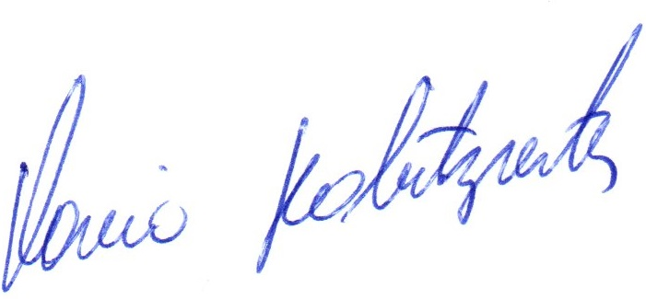

Vereador Flavio Habitzreiter
Presidente da Câmara Municipal de Três Passos

PROJETO DE LEI LEGISLATIVA Nº 9, DE 15 DE JULHO DE 2024

Denomina a Rua Professora Therezinha Bindé de Araujo.

Art. 1º É denominada Rua Professora Therezinha Bindé de Araujo a Rua nº 8585, trecho compreendido entre a Rua Dary Schroeder até o final do perímetro urbano, localizada no Loteamento Universal, Bairro Pindorama.

Art. 2º Esta lei entra em vigor na data de sua publicação.

